TIẾT 20
THƯỜNG THỨC ÂM NHẠC: NHẠC SĨ TRẦN HOÀN VÀ CA KHÚC MỘT MÙA XUÂN NHO NHỎ
ÔN BÀI HÁT: NGÀY TẾT QUÊ EM
I. MỤC TIÊU
1. Kiến thức:
- HS nêu được đôi nét về cuộc đời và thành tựu âm nhạc của nhạc sĩ Trần Hoàn, hoàn cảnh ra đòi bài hát Một mùa xuân nho nhỏ.
- Ôn luyện bài hát Ngày Tết quê em với các hình thức: Hát kết hợp gõ đệm hoặc vận động cơ thể theo tiết tấu.
2. Năng lực:
- Cảm nhận được tính chất, nội dung và vẻ đẹp âm nhạc qua bài hát Một mùa xuân nho nhỏ.
- Thể hiện được bài hát Ngày Tết quê em kết hợp gõ đệm hoặc vận động cơ thể theo tiết tấu.
Phẩm chất:
Giáo dục HS tình yêu quê hương đất nước, lòng tự hào về nền văn hoá dân tộc, sự khiêm tốn, chăm chỉ học hỏi trong cuộc sống, tính đoàn kết trong công việc.
II. CHUẨN BỊ
- GV: SGV Âm nhạc 8, đàn phím điện tử, nhạc cụ tiết tấu, phương tiện nghe - nhìn và các tư liệu/ file âm thanh phục vụ cho tiết dạy.
- HS: SGK Âm nhạc. Tìm hiểu trước một vài thông tin về nhạc sĩ Trần Hoàn và nhà thơ Thanh Hải
III. TIẾN TRÌNH DẠY HỌC
1. Hoạt động 1: Khởi động (Mở đầu)
a. Mục tiêu: Tạo hứng thú cho HS vào bài học và giúp HS có hiểu biết ban đầu về bài học mới
b. Nội dung: HS lắng nghe giai điệu và chơi trò chơi
c. Sản phẩm: HS thực hiện theo yêu cầu của GV
d. Tổ chức thực hiện:
Cho HS xem video hoặc tranh ảnh về những cảnh đẹp, phong tục, lễ hội được tổ chức mỗi dịp xuân về.
2. Hoạt động 2: Hình thành kiến thức mới
* Kiến thức : Thường thức Âm nhạc
- a. Mục tiêu: Cảm nhận được tính chất, nội dung và vẻ đẹp âm nhạc qua bài hát Một mùa xuân nho nhỏ.
- b. Nội dung:
HS nêu được đôi nét về cuộc đời và thành tựu âm nhạc của nhạc sĩ Trần Hoàn, hoàn cảnh ra đời bài hát Một mùa xuân nho nhỏ.
c. Sản phẩm: HS đưa ra được câu trả lời phù hợp với câu hỏi GV đưa ra
d. Tổ chức thực hiện:
Hoạt động của GV và HS | Nội dung
- Tìm hiểu về nhạc sĩ Trần Hoàn  - Các nhóm HS cử đại diện trình bày hiểu biết vế nhạc sĩ Trần Hoàn. H s nghe, góp ý, bổ sung,...  - GV nhận xét phần trình bày của các nhóm, bổ sung kiến thức cần ghi nhớ.  - GV cho HS nghe, xem trích đoạn một số ca khúc tiêu biểu hoặc tự thể hiện các ca khúc quen thuộc như: Thẫm bến Nhà Rồng, Lời ru trên nương, Khúc hát người Hà Nội, Tình ca mùa xuân, Lời Bác đặn trước lúc đi xa, Sơn nữ ca,...  - Nghe và cảm nhận ca khúc Một mùa xuân nho nhỏ  - GV cho HS nghe, xem video ca khúc Một mùa xuân nho nhỏ.  - GV hướng dẫn HS tìm hiểu về hoàn cảnh ra đòi bài hát: Nhạc sĩ Trần Hoàn thăm nhà thơ Thanh Hải khi đó đang nằm viện. Đọc được bài thơ, Trấn Hoàn đã sáng tác thành ca khúc ngay sau đó. Bài hát ra đời trước khi bài thơ được in ra và được công chứng hào hứng đón nhận.  - HS nêu cảm nhận vế tính chất âm nhạc của ca khúc Một mùa xuân nho nhỏ.  - GV phân tích đặc điểm nổi bật của bài hát gồm 2 đoạn: Đoạn 1 viết ở giọng thứ với tính chất âm nhạc nhẹ nhàng, tha thiết. Đoạn 2 chuyển sang giọng trưởng, tính chất âm nhạc vui tươi, rộn ràng.  3. Nêu cảm nghĩ của em sau khi nghe ca khúc Một mùa xuân nho nhỏ.  GV gợi ý:  - Nội dung ca khúc: là lời tâm sự, chiêm nghiêm của một nhà thơ đã dành trọn cuộc đời cho sự nghiệp cách mạng giải phóng dân tộc. | I. Thường thức âm nhạc  Nhạc sĩ Trần Hoàn tên thật là Nguyễn Tăng Hích (1928 - 2003), bút danh Hồ Thuận An. Sáng tác đầu tay: Học sinh vui tươi (khi còn là HS trường Lycée Khải Định). Trong những năm tháng kháng chiến chống Pháp và chống Mỹ, ông dùng ngòi bút của mình sáng tác để phục vụ nhân dân, phục vụ kháng chiến: Sơn nữ ca, Khúc hò khoan trên sông Hương, Cảm xúc từ Làng Sen, Thẵm bến Nhà Rồng, Con trâu kháng chiến, Bà Ba, Lời người ra đi,...  Ca từ trong bài hát của ông bình dị, giàu vấn điệu, nhiếu luyến láy, tiết tấu thường chậm, nhấn nhá. Âm nhạc của ông giàu chất dân ca miền Trung. Nhạc sĩ Trần Hoàn đã đóng góp nhiều ca khúc có giá trị cho nền âm nhạc Việt Nam.  - Thông điệp của bài hát: Mỗi chúng ta hãy sống khiêm nhường, đóng góp chút công sức nhỏ bé của mình để làm cho cuộc đời này tươi đẹp hơn.  II. Ôn tập bài hát  Hát kết hợp vân động cơ thể theo tiết tấu  Bước 1: GV làm mẫu hoặc cho HS xem video minh hoạ vận động cơ thể theo âm hình 1 và 2. HS quan sát, tập theo.  + Bước 2: Tổ chức 2 nhóm thực hiện hát kết hợp vận động CO' thể theo tiết tấu.  - Chia lớp thành 2 dãy: 1 dãy hát, 1 dãy vận động cơ thể và đổi lại. GV quan sát, điếu chỉnh sửa sai cho HS (nếu có).  - GV kiểm tra nhóm/tổ hát kết hợp vận động. Giao nhiệm vụ cho các nhóm HS thực hành luyện tập ở nhà hoặc thòi gian ngoài giờ lên lớp.  Lưu ý:  - GV gợi ý cho HS khi luyện tập nên chia các bạn trong tổ/nhóm theo năng lực (hát, gõ đệm, vận động).  - Khi thể hiện, HS cần lắng nghe, điều chỉnh âm thanh hát, gõ, vận động đạt được sự đồng đều, hài hoà.
3. Hoạt động 3: Hoạt động luyện tập
a. Mục tiêu: Học sinh hát được bài hát Ngày tết quê em ở mức độ cao hơn
b. Nội dung: HS tham gia hát kết hợp gõ đệm hoặc đánh nhịp, ôn tập lại bài hát Ngày tết quê em
c. Sản phẩm: HS thực hiện theo đúng yêu cầu của giáo viên
d. Tổ chức thực hiện:
Hoạt động của GV và HS | Nội dung
Hát theo hình thức hoà giọng, nối tiếp  - GV tổ chức cho HS:  - GV gọi một vài cá nhân/nhóm thễ hiện trước lớp.  - Trong quá trình luyện tập của HS, GV nghe, phát hiện và chỉnh sửa những từ HS hát chưa đúng về cao độ, tiết tấu, sắc thái,... Các nhóm hát phải có sựhoà quyện, giữ đều nhịp,...  Hát kết hợp gõ đệm hoặc vận động cơ thể theo tiết tấu Hát kết hợp gõ đệm  1.  Thực hiện theo các bước sau:  Bước 1: GV cho HS quan sát và vỗ tay theo âm hình 1.  Bước 2: Tổ chức gõ đệm. GV chia lớp thành 3 nhóm: 2 nhóm hát, 1 nhóm gõ đệm và đổi lại. Tiếp tục thực hiện các bước như trên với âm hình tiết tấu 2.  - GV tổ chức cho HS ôn tập các hình thức đã học (HS lựa chọn hình thức phù hợp vói năng lực cá nhân).  - GV tổ chức các nhóm trinh bày trước lớp: Một vài nhóm lên trình bày. Các nhóm nghe, học tập, nhận xét, góp ý,...  - GV nhận xét, đánh giá, rút kinh nghiêm phấn trinh bày của HS.  HS tiếp tục luyện tập bài hát Ngày Tết quê em bằng các hình thức đã học và sáng tạo để biểu diễn trong các hoạt động ngoại khoá ở lớp, ở trường và địa phương. | + Hát hoà giọng: cả lớp thực hiện hát đoạn 1.  + Hát nối tiếp đoạn 2: chia nhóm 1, nhóm 2/nhóm giọng nam, nữ,...  HS thực hành luyện tập theo nhóm  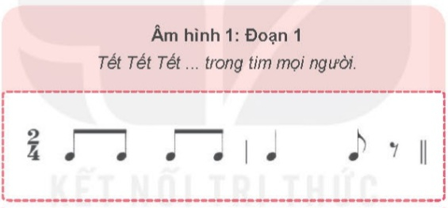  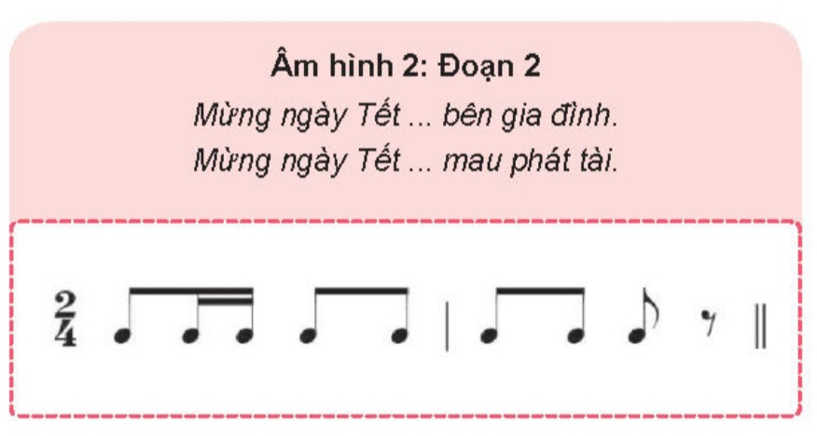
4. Hoạt động 4: Hoạt động vận dụng
a. Mục tiêu: HS vận dụng - sáng tạo các hiểu biết về các bài hát của nhạc sĩ Trần Hoàn
b. Nội dung: HS Chia sẻ những hiểu biết của mình về nhạc sĩ Trần Hoàn cho bạn bè, người thân
c. Sản phẩm: HS năng động, tích cực biểu diễn âm nhạc, cảm thụ và trình bày hiểu biết về âm nhạc.
d. Tổ chức thực hiện
Hoạt động của GV và HS | Nội dung bài học
*Hướng dẫn trả lời câu hỏi:  Nêu những hình ảnh gợi tả về mùa xuân mà em thấy ấn tượng trong ca khúc Một mùa xuân nho nhỏ. | Tác giả sử dụng phép so sánh: một bông hoa, con chim, từng giọt sương, tôi... nguyên làm một con chim, một nhành hoa, một nốt nhạc trâm, một mùa xuân nho nhỏ.
*Tổng kết tiết học
- GV cùng HS hệ thống các nội dung và yêu cầu cần đạt của bài học.
*Chuẩn bị bài mới:
Luyện tập, hoàn thiện bài hát Ngày Tết quê em với nhạc baet. Tim hiểu trước lí thuyết âm nhạc về nhíp 6/8 để so sánh với nhịp 3/8 đã học

